***Проект***

***«Мои любимые игрушки»***

***Выполнила : Крякина Е.С.***

***Воспитатель МБДОУ***

***д/с №12 «Рябинка»***

***Петровск 2014г***

***Участники проекта:*** дети 1ой младшей группы «Золотая рыбка» и их родители.

***Сроки реализации:*** 2 месяца

***Тип проекта:***

***Цели:*** развитие наглядно – действенного мышления, создание условий для поиска новых способов решения практических задач при помощи игрушек.

***Задачи:***

***Образовательные:*** вызывать у детей эмоционально – положительное отношение к игрушкам, совершенствовать уровень накопленных практических навыков: побуждать детей к использованию различных способов для достижения цели, стимулировать к дальнейшим действиям и «открытиям».

***Развивающие:*** развивать мелкую моторику, использовать нетрадиционные технологии в рисовании.

***Воспитательные:*** воспитывать бережное отношение к игрушкам и заботу о них; воспитывать у детей интерес к жизни и деятельности сверстников и взрослых.

***Тема: «Угостим зайку морковкой»***

***Цели:*** развивать умение пользоваться разными средствами изобразительного искусства; закреплять понятие «один – много»; воспитывать чувство коллективизма, умение работать согласованно.

***Материалы:*** мягкая игрушка заяц, листы белой бумаги, салфетки, гуашь, шаблоны морковки.

***Ход организованной деятельности:***

1. ***Сюрпризный момент.***

Жил – был зайчик – длинные ушки.

Отморозил зайчик носик на опушке.

Отморозил носик, отморозил хвостик,

И поехал греться к ребятишкам в гости.

Там тепло и славно, волков нет

И дают морковку на обед.

- Поздоровайтесь, ребята, с зайчиком, он замерз совсем, пока бежал. Поиграйте с ним, чтобы он согрелся.

***2. Подвижная игра***

Мы потопаем , мы потопаем,

Будем весело плясать,

Будем ручки согревать,

Мы похлопаем, мы похлопаем!

- Дети, зайчик наш проголодался. Что он больше всего любит, отгадайте. (ответы детей) У меня есть несколько морковок (показывает белые трафареты), но мне кажется, они не вкусные и некрасивые. Вы знаете какого цвета морковка? (ответы) Посмотрите, что у меня еще есть! (показывает лист бумаги) Какой он? (гладкий) Перед вами лежат такие же листочки. Давайте поиграем с ними и превратим их в маленькие комочки. Возьмите гладкий листочек и проведите по нему пальчиком. Превратите его в комочек, 2 раза сожмите с силой. Молодцы, ребята, какие вы сильные и ловкие! У вас получился комочек. Возьмите его тремя пальцами, обмакните в краску. Комочек ваш будет шагать по морковке и ее украшать. Топ – топ. Молодцы!

***3. Индивидуальная работа***

Если ребенок затрудняется закрашивать силуэт морковки, то необходимо применить метод «рука в руке». Уточнить знание об оранжевом цвете. По окончании работы сложить готовые морковки на поднос.

Пальчики задорные

В краску забрались,

Перемазались,

А как чистыми стали,

Вновь захвастались.

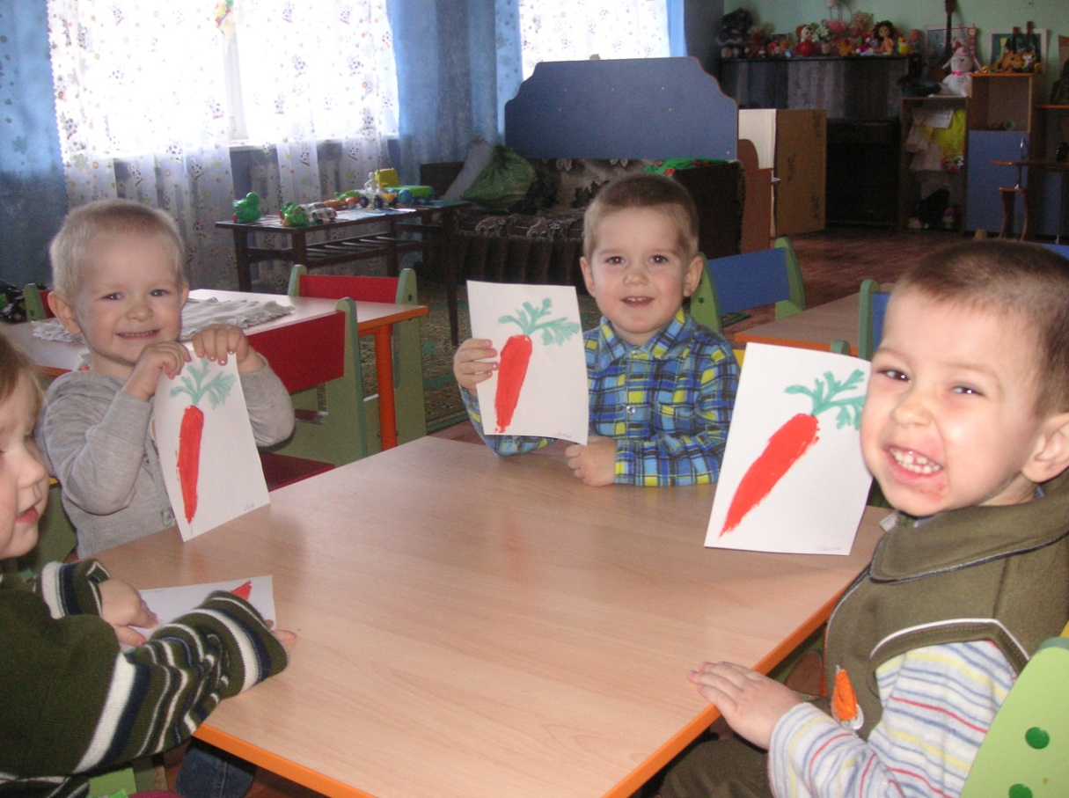

***4. Танец зайчиков.***

Посмотрите на зайчат:

Ушки длинные торчат.

Вот так, вот так,

Ушки длинные торчат.

Зайкам весело у нас,

Все они пустились в пляс.

С зайцем кружимся вдвоем,

Громко песенку поем,

Вот так, вот так,

Громко песенку поем.

Игрушка зайка хвалит детей, прощается, уходит.

***Тема: «Наша Таня громко плачет»***

***Цели:*** развивать умение эмоционально откликаться на знакомое стихотворение А. Барто «Наша Таня»; расширять словарь детей (сачок, один – много, цвета: красный, синий, желтый, зеленый), формировать коммуникативные навыки детей.

***Материалы:*** кукла, мячи, сачки, салфетки, ванна с водой, корзина.

Ход организованной деятельности

1. ***Мотивационный момент***

Воспитатель рассказывает стихотворение «Наша Таня», обращает внимание детей на состояние Тани; привлекает детей к диалогу.

- Что случилось? Почему плачет девочка? Как можно помочь Тане?

Пальчиковая игра «Мяч – крошка»

Мяч мой, крошка,

Лежит в моей ладошке.

Мяч в ладошке я кручу,

Я согреть его хочу.

(Катание мяча между ладошками.)

1. ***Художественное слово***

Мячик – шалунишка в лужу упал,

От воды весь мокрый стал.

Из воды мы мяч достали,

Полотенцем вытирали.

Вот теперь он какой:

И красивый, и сухой!

1. ***Игра «Достаем мячи из воды»***

Дети сачками достают мячи из воды и складывают в корзины.

Вопросы к детям:

- Сколько мячиков упало в воду? (один)

- А сколько их в нашей корзине? (много)

- Какого цвета этот мяч? А этот?

- Посмотрите, как много теперь у Тани мячиков стало, она перестала плакать и приглашает с ней поиграть.

***4. Игра «Пузыри»*** (дети пускают мыльные пузыри).

***5. Музыкальная подвижная игра «Девочки и мальчики»***

Веселились мы, играли,

Дружно бегали, скакали,

Мяч из лужи доставали,

Нашей Тане помогали.

Ох, как сильно мы устали (сели)!

Мы немного отдохнем

И опять играть пойдем.

Воспитатель: - Как мы играли с мячами?

- Как мы помогли девочке Тане?

- Мыльные пузыри похожи на мяч?

***Тема: «Накормлю лошадку свежею травою»***

***Цели:*** закреплять умение рисовать пальцем прямые вертикальные линии; развивать мелкую моторику рук, аккуратность при работе с гуашью.

***Материалы:*** гуашь зеленого цвета, листочки, мокрые салфетки, игрушка лошадка.

1. *Сюрпризный момент*

Появляется игрушка лошадка, здоровается с малышами.

- Здравствуйте, ребята, я слышала, вы такие умельцы, вы умеете и рисовать, и стихи рассказывать? Кто знает стихи обо мне? ( Дети читают стихотворение А. Барто «Лошадка»)

Я люблю свою лошадку,

Причешу ей шерстку гладко,

Гребешком приглажу хвостик

И верхом поеду в гости.

*2. Проблемная ситуация.*

- Ребята, у лошадки закончилось сено, а свежая травка еще не выросла. По дороге к нам на занятие она встретила волшебника, который сказал ей, что только вы сможете помочь. Вы уже умеете рисовать? (Да.) нарисуете для нашей лошадки зеленую и сочную травку?

Пальчиковая гимнастика « Покорми лошадку»

Одной рукой я травку рву, Хватательные движения левой

Другой рукой я тоже рву. и правой рукой поочередно.

Я травкой накормлю коня Руки вытягиваются вперед

Ладонями вверх.

Вот сколько пальцев у меня! Показываются пальцы.

*3. Рисование по образцу.*

Воспитатель показывает, как нужно проводить линии, как рисовать травку.

- Наша гостья лошадка благодарит вас за угощение и предлагает вместе с ней поиграть.

*4. Игра – песня « Накормлю лошадку».*

Накормлю лошадку Запрягу лошадку

Свежею травою, И поеду к маме.

Напою лошадку Ты иди, лошадка,

Чистою водою. Выше, выше ножки.

А теперь достану Мы с тобой поедем

Вожжи с бубенцами, Прямо по дорожке!

*5. Рефлексия.*

- Кто пришел к нам в гости?

- Как мы помогли лошадке?

- В какую игру мы играли?

**Тема: « Угощение для мишки»**

**Цели:** закреплять навык скатывания шариков из пластилина; развивать речь; мелкую моторику, двигательную активность; побуждать интерес к работе с пластилином.

1. *Мотивационный момент*

Загадка

Он всю зиму в шубе спал, А проснувшись стал реветь.

Лапу бурую сосал, Этот зверь лесной - … (медведь)

Появляется игрушка медвежонок.

- Дети, посмотрите на нашего гостя, он долго спал, проголодался. Что любит медведь? (малину.)

Пальчиковая гимнастика « Мишка косолапый».

Мишка косолапый по лесу идет, Похлопывание ладонями по ногам

Шишки собирает, песенки поет. Имитация.

Вдруг упала шишка рука зажимается в кулак и

Прямо мишке в лоб - прикладывается ко лбу.

Мишка рассердился и ногою топ. Топают.

Больше я не буду шишки собирать,

Сяду я в машинку и поеду спать. Руки под щёчку, «спят».

1. *Индивидуальная деятельность.*

Воспитатель предлагает детям скатать из пластилииа шарики, имитирующие ягоды малины. Дети выполняют задание.

- Вот какие вкусные, ягодки у деток получились. Угостим нашего гостя малиной и поиграем с ним.

*3. Подвижная игра « У медведя во бору »*

У медведя во бору , грибы ягоды беру,

А медведь не спит и на нас рычит…

1. Рефлексия.

- Кто пришел к нам в гости?

- Как мы помогли лошадке?

- В какую игру мы играли?